Тақырыбы: « Қысқы қызықтар»
Мақсаты: балалармен бірге қысқы ойын сауық атауларын бекіту ; қимыл
қозғалыстарын дамыту, ойын - сауықтарға қатысуға деген ынта- ықыласын, қызығушылығын ояту салауаттылыққа тәрбиелеу.
Көрнекілік- құралдар: хоккей таяқшасы, доптар кедергілер, жасанды қар, шаңғы таяқшасы, шаңғы аяқ киімі, аққаланың суреті
Жүргізуші: Құрметті ұжымдастар және бүлдіршіндер! Бүгін балабақшамызда «Тұлпар» ересек тобында үлкен мереке! Біздің бүлдіршіндеріміздің арасында
«Қысқы қызықтар» спорттық сайысы өтпекші. Ендеше сайысқа түсетін топтарды бірге қарсы алайық. ортаға
1.«Аққала» мен «Аяз ата» тобын шақырамыз.
Сайысымызды бастамас бұрын барлығымыз бірге дене қыздыру жаттығуын орындап алайық (музыка әуенімен флешмоб орындалады)

Уақытты мол бөлеміз,
Қыс қызығын көреміз.
Сары аязға шыңдалып,
Шымыр болар денеміз.
Сайыстың бағдарламасы 4 кезеңнен тұрады

Қане бір –бірімізді қостаймыз
Жарысымызды бастаймыз,
Жеңіске жетеміз деп
Жалынды ұран тастаймыз.

1. Ойын: «Кім жылдам»
Ойын шарты: алаңда жатқан қар кесегін дөңгелектетіп кедергілердің арасымен барып келу, қай топ бірінші боп келсе сол топ жеңіске жетеді
Балалар ендеше жасаған қар кесектеріннен аққала бейнесін құрастыратын боламыз.
2. Ойын: «Аққала құрастыру»
Ойын шарты: аққала бөліктеріннен аққала бейнесін шығару

3. Ойын: «Кім епті»
Ойын шарты: бастаушы бала белгіленген жерге дейін жарыса сырғанай келіп, екінші ойыншыға қолын тигізеді, осылайша барлығы бірінен кейін бірі белгіленген жерге дейін жүріп шығады.

Боран соғар оң жақтан
Боран соғар сол жақтан.
Қар лақтырып ойнасақ,
Су өтеді қолғаптан

4. Ойын: «Хоккей қақпасыннан өкізу»
Ойын шарты: қақпаға хоккей таяқшасымен әр бала бір рет шайба салу керек. Қай топ көп гол салса, сол топ жеңіске жетеді. Балалар хоккей таяқшасымен допты хоккей қақпасынан өткізеді келе жатқанда допты қолына алып келеді.

Жылда осылай келеді,
Көп қуаныш береді.
Шашу етіп біздерге,
Ақ күмісін төгеді.
Марапаттау .

ЖШС «Жас Батыр Атырау» балабақшасы

Дене шынықтыру сауықтыру кешені
Тақырыбы: «Қысқы қызықтар»
«Тұлпар» ересек тобы
23.02.2023

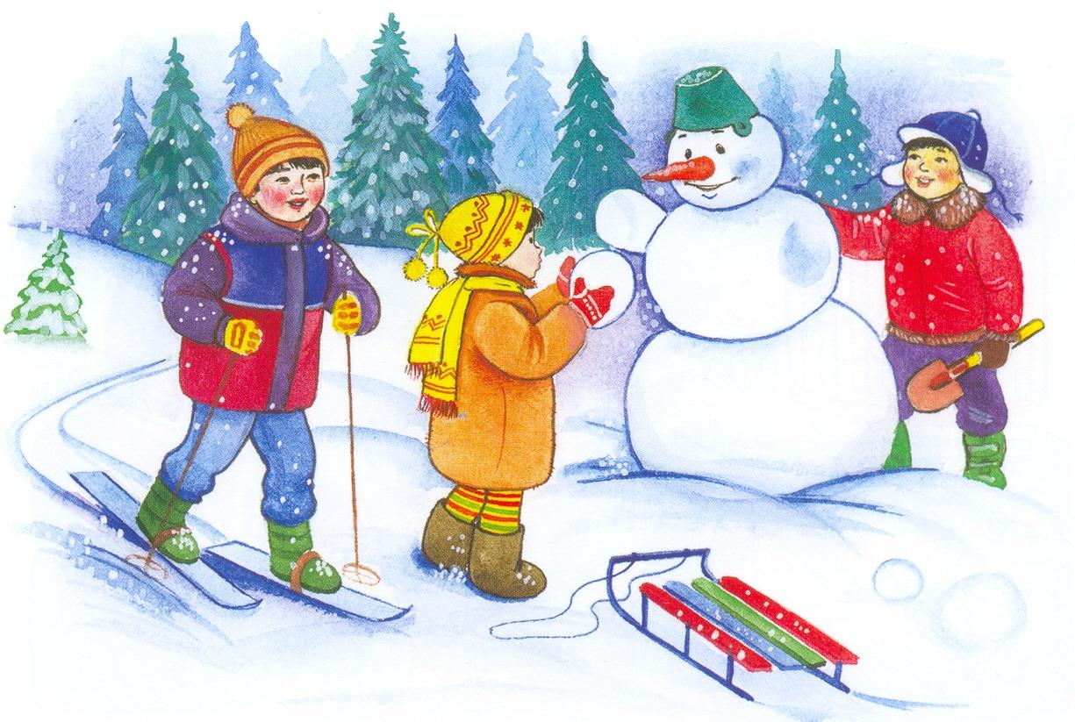

Тәрбиеші: Найманова Г.Х.

Атырау қаласы

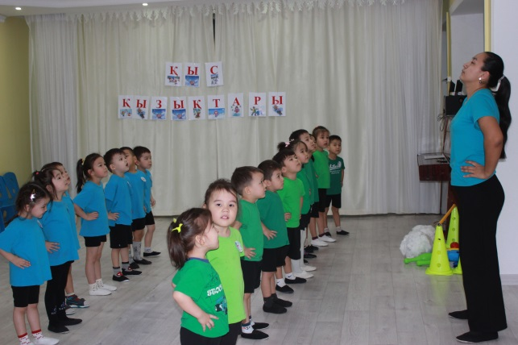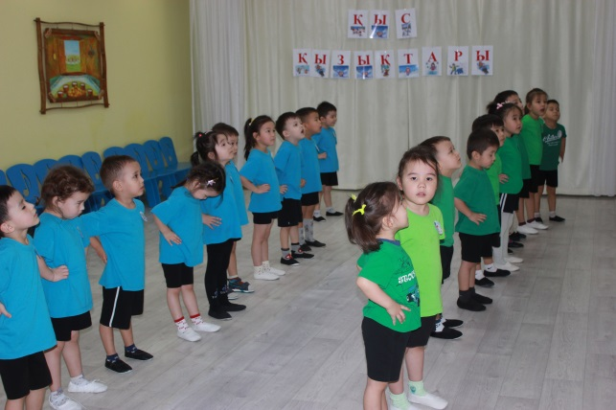

Ойын: «Кім жылдам»

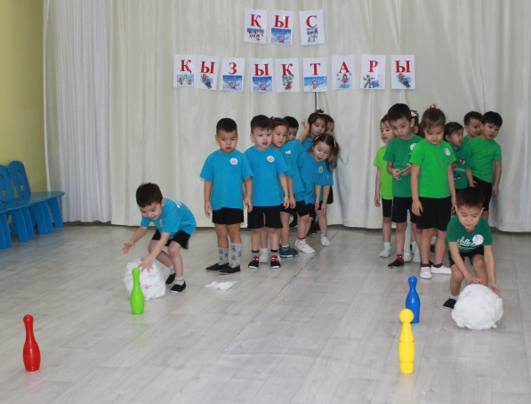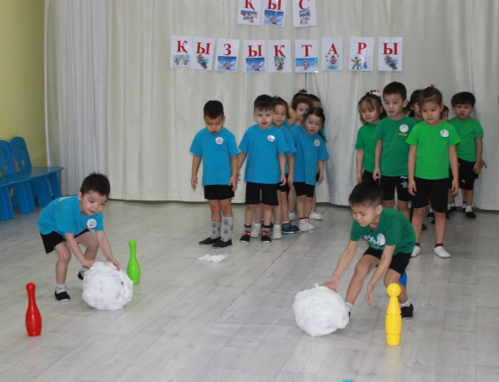

Ойын: «Аққала құрастыру»

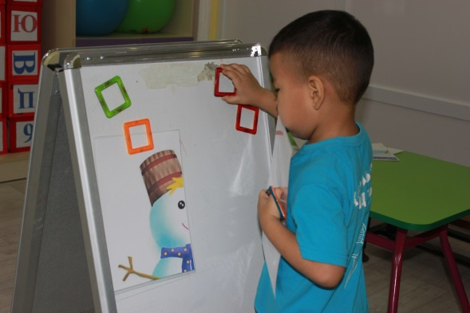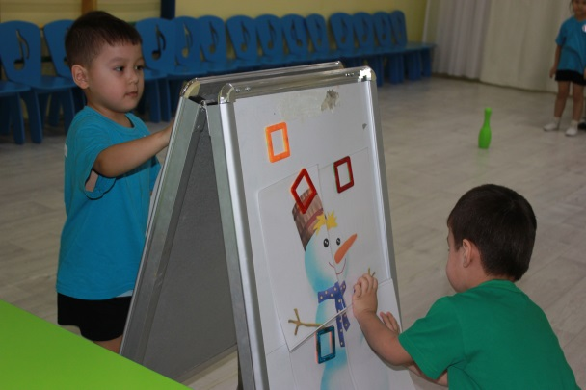

. Ойын: «Кім епті»

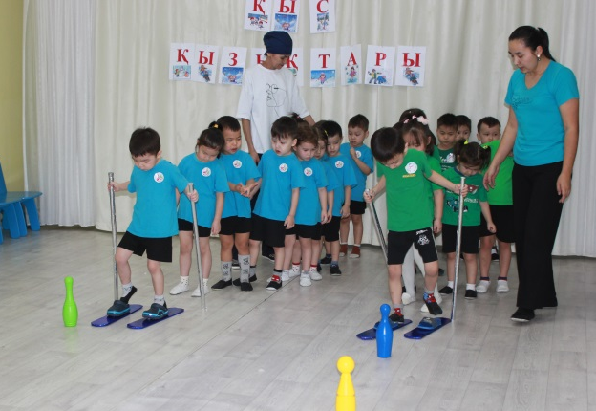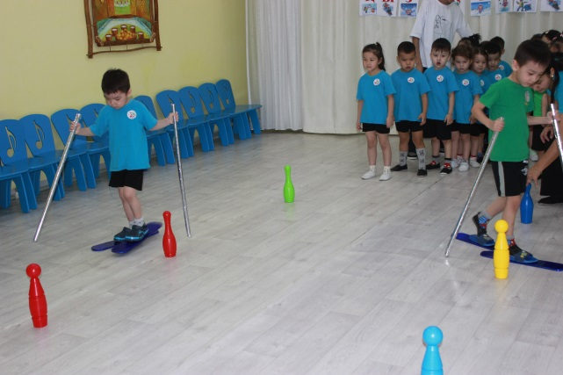

Ойын: «Хоккей қақпасыннан өкізу»

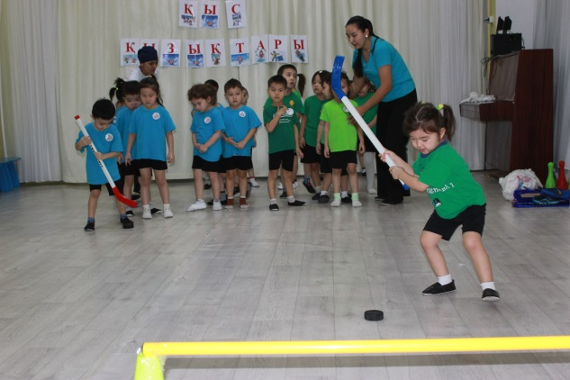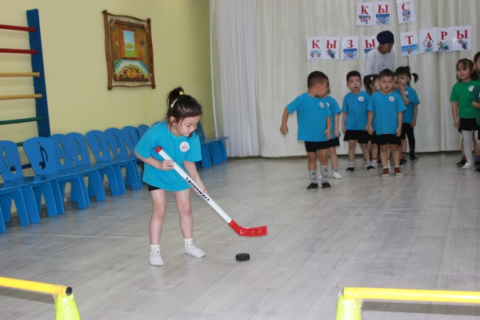

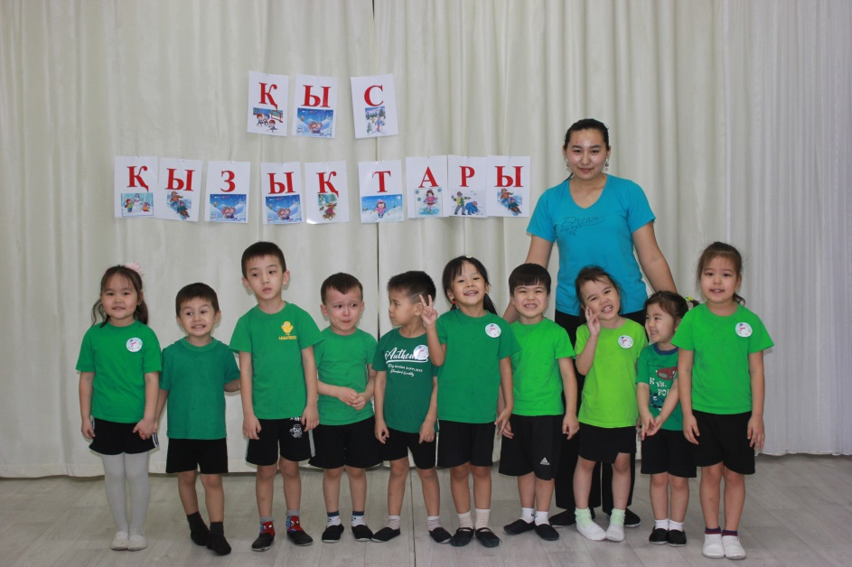

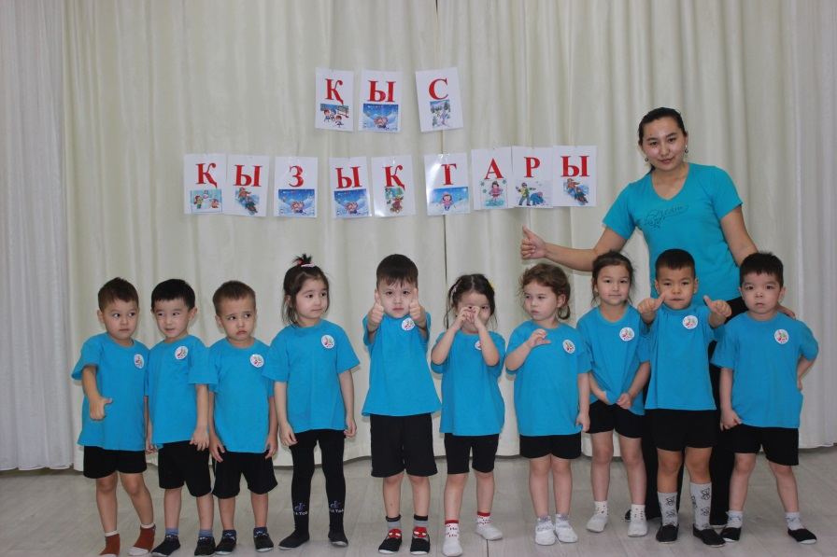 Жылда осылай келеді,
Көп қуаныш береді.
Шашу етіп біздерге,
Ақ күмісін төгеді.

